Інтернет-читання
«Знайомий і незнайомий Т.Шевченко»
Стаднік Марина Анатоліївна,
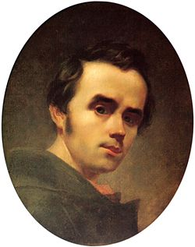
учитель української мови та літератури
Миколаївської ЗОШ № 28

Жінки й Тарас Шевченко
Тарас Шевченко!... Це ім’я дорогоцінною перлиною виблискує у золотій скарбниці світової культури. У славній плеяді безсмертних класиків літератури геніальний співець українського народу по праву стоїть в одному ряду з такими титанами думки і слова, як Гомер і Шекспір, Пушкін і Толстой, Гете і Байрон, Шіллер і Гейне, Бальзак і Гюго, Міцкевич і Бернс, Руставелі і Нізамі, чия мистецька спадщина стала надбанням усього передового людства.
Тарас Шевченко – символ чесності, правди і безстрашності, великої любові до людини. Вся творчість великого Кобзаря зігріта гарячою любов’ю до Батьківщини, пройнята священною ненавистю до ворогів і гнобителів народу. Його думи, його пісні, його полум’яний гнів, його боротьба за світлу долю трудового люду були думами, піснями, гнівом і боротьбою мільйонів.
Поезію Т.Шевченка люблять усі народи. Поет, який віддав усі свої сили боротьбі за визволення рідної України від соціального і національного гніту, виражав прагнення і сподівання всіх народів. Турбуючись про народ, так і не пізнав радощів родинного життя, ну зміг знайти ту єдину, яка б стала йому дружиною, товаришем і радником.
Вже майже два століття пройшло як перестало битися благородне, мужнє серце геніального поета Тараса Григоровича Шевченка. Але світлий образ великого Кобзаря – безсмертний, як і сам народ, що породив його
Жiнка займає визначне мiсце не тiльки в суспiльному i полiтичному життi, але й в лiтературi. Найбiльшi мистцi слова залюбки присвячують цьому питанню багато духової уваги. Наша Батькiвщина має рiвно ж такого великого спiвця – Тараса Шевченка.
Сумний погляд з-під насуплених брів. Під густими, понуро опущеними вусами сховався найменший натяк на усмішку. Таким забронзовілий Шевченко дивиться на нас з більшості пам’ятників, яких незліченно стоїть скрізь по Україні. Біля цих монументів буває особливо людно в так звані Шевченківські дні, 9-10 березня: до постаменту кладуть квіти, звучать трибунні промови, грають урочисті марші.
А от обдаровувати букетами своїх коханих, шепотіти на вухо сердечні зізнання чи на весь голос співати палкі серенади тут, під пильним оком Кобзаря, якось не прийнято. В такому місці чомусь майже ніколи не призначають побачень закохані. Так, ніби Шевченко і кохання – речі несумісні.
Та хіба міг модний столичний художник, епатажний поет, поціновувач театральних вистав, бажаний гість на балах та в аристократичних салонах Тарас Григорович Шевченко не любити жінок? І хіба можна було такого його не любити?
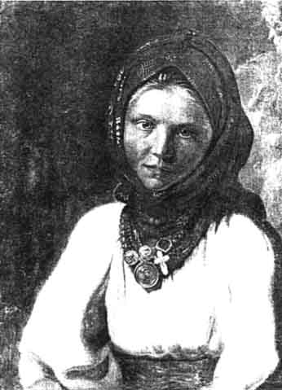
Українське жiноцтво являється улюбленою тематикою багатьох поезiй цього велетня. У житті великого українського поета жінки займали значно важливіше місце, ніж прийнято вважати.
Втрачене кохання
Оксанка Коваленко була на три роки молодшою від Тараса і мешкала по сусідству. Їхні матері, дивлячись на забави своїх дітей, гадали, що ті колись одружаться. Але дитяча симпатія та підліткова закоханість не переросли у справжнє і глибоке почуття. Забракло часу. 15-річний «козачок» Тарас у валці свого пана Павла Енгельгардта мусів поїхати до Вільна (тепер – Вільнюс). Розлука була несподівана і довга. Тож своє перше кохання Тарасові залишалося тільки згадувати і малювати.
Робити малюнки з пам’яті йому ще добре не виходило, і замість милого личка малої кріпачки на папері під його олівцем проступали обличчя прекрасних дам, які Тарас міг довго роздивлятися і перемальовувати з театральних афіш чи паркових скульптур. Так з’явився портрет «Погруддя жінки», в якому вгадуються риси обличчя французької актриси Адріани Лекуврер.
До Кирилівки Шевченко приїхав знову аж через чотирнадцять років – уже як вільна людина, здібний столичний художник та поет. На той час Оксана уже три роки була одруженою за кріпаком з Педиківки К.Сорокою.
Ці події лягли в основу багатьох віршів поета («Мені тринадцятий минало», «Мар’яна-черниця», «Оксані К…ко/На пам’ять того, що давно минуло» та ін.).
Другою жіночою особою, яка залишила слід у житті поета, була польська дівчина Дуня (Ядвіга) Гусиковська. Проте поезій про неї він не писав і їй не присвячував. Та говорив, що вона, вільна від кріпацтва, спонукала його до усвідомлення і собі стати вільним. Чорнобрива Гусиковська була закохана у юного Тараса і він у неї. І не відомо, чим би закінчилось це кохання, якби пан Енгельгард не втік до Петербурга під час польського повстання.
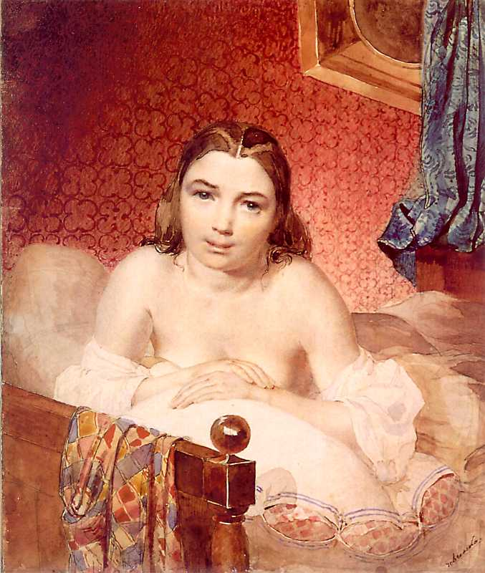
Уперше він зустрів її п’ятнадцятирічною дівчиною. 1893 року студент Шевченко малює портрет молодої натурниці з розпущеним волоссям, напівдитячим ротом і великими очима. На цій акварелі художник вперше і востаннє підписався не Шевченко, а Чевченко, бо натурниця не могла вимовити правильно його прізвища. Це була Амалія Клоберг – натурниця (Марія Європеус), наречена Сошенка.
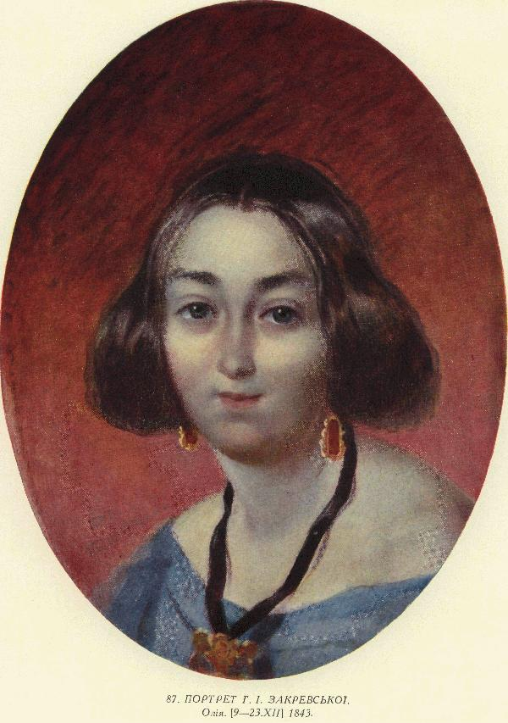
Нерозділене кохання
Під час першого перебування в Україні Шевченко закохався у красуню Ганну Закревську. Вона була заміжньою, але коло молодиці-красуні крутилось чимало прихильників. Тарас намалював її портрет, та швидко розчарувався – побачивши як їй подобається увага. Закревській Шевченко присвятив журнальну публікацію поеми «Сліпий».
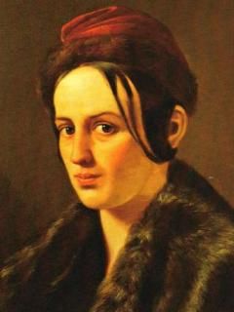
У Мойсівці Т.Шевченко познайомився з донькою князя М.Рєпніна Варварою. Вона хоч і була на шість років старшою від Тараса, глибоко закохалась в поета. «Шевченко зайняв місце в моєму серці, я часто думала про нього, я бажала йому добра і хотіла зробити йому добро, причому при моїй запальності – зараз же і якнайбільше…Я хотіла, щоб він сіяв істину силою свого незвичайного таланту», – писала Варвара Рєпніна до свого наставника Ш.Ейнара в Швейцарію. Але усвідомлюючи неперехідну соціальну прірву, яка лежала між нею – княжною – і поетом, колишнім кріпаком Варвара приховувала від рідних свої справжні почуття, оскільки добре знала про їхню можливу реакцію на них. Шевченко тривалий час підтримував стосунки з В.Рєпніною, називаючи її своїм добрим ангелом-хранителем, старшою сестрою, що дало змогу зберегти їй щиру прихильність до поета і навіть любов, завдяки чому вона зробила багато доброго, допомагаючи Шевченкові під час заслання.
Кохання без взаємності
Під час першої подорожі в Україну Тарас сватав 17-річну Феодосію Кошицівну, але батько-священник не захотів віддати її за Шевченка. О.Кониський про причини відмови писав: «Згадаймо, як років тому 17 назад Тарас у Кошиця наймитував за погонича. Річ неможлива, щоб він віддав дочку свою за колишнього свого попихача!». Дівчина не відважилася піти проти волі батьків, але збожеволіла з туги за Тарасом.
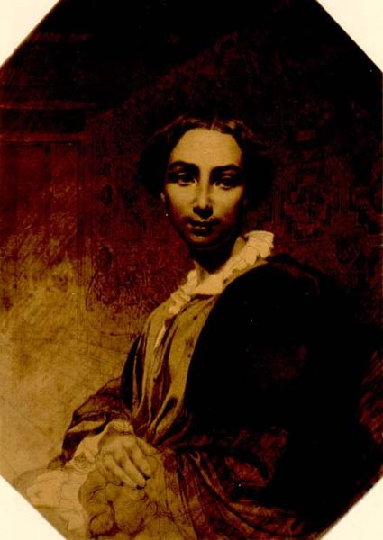
У 1850 році Шевченка запроторили на Мангишлак, де йому довелося випити гірку чашу нелюдських умов життя рядового солдата Миколаївської царської армії. Однак і в тих умовах знайшлися люди з добрим серцем. Це була сім’я коменданта укріплення Іраклія Ускова. Шевченко знайшов хоч якийсь прилисток у цій родині. Це викликало почуття сердечної вдячності поета до коменданта і його дружини Агати Ускової. Це було справжнє платонічне кохання поета. Поет захопився нею безтямно, відчайдушно. Агата Ускова довго здавалася йому вершиною досконалості. Почуття поета відбилося, зокрема, в прозових творах Шевченка. Агафія в «Матросе, или Прогулке с удовольствием и не без морали» і Агафія Ємельянівна в «Художнике» – це вона, Агата Ускова.
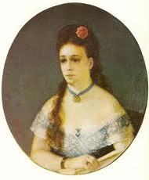
Але спраглий кохання поет таки знайшов у Нижньому Новгороді дівчину своїх мрій. Уперше він побачив її на театральній сцені 13 жовтня 1857 року. 16-річна актрисочка Катя Піунова здавалася йому ідеалом жіночої вроди. Заради її театральної кар’єри він викликав до Нижнього знаменитого актора Михайла Щепкіна. Але молода актриса виявилася надто невдячною, а може, просто не наважилася пов’язати своє життя з відомим художником, який майже на тридцять років був старшим від неї.
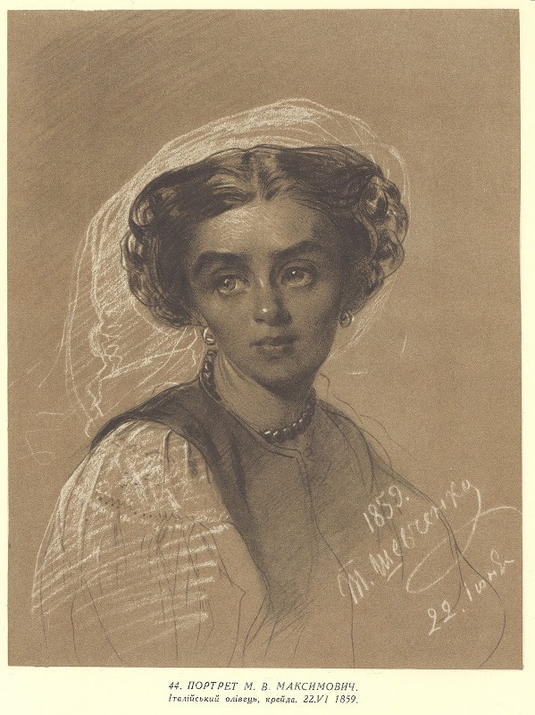
Дорогою з Нижнього до Петербурга Шевченко затримався на кілька днів у Москві, де відвідав родину Максимовичів. Михайло Олексійович Максимович, давній знайомий Тараса Григоровича, - український вчений, природознавець, історик, фольклорист і мовознавець, був першим ректором Київського університету (1834-1835 р.р.), - на честь поета влаштував обід. Там Шевченко і познайомився з його молодою дружиною Марією Максимович, якій того ж вечора подарував автограф одного з найкращих своїх ліричних віршів «Садок вишневий коло хати», написаний ще в казематі Петропавлівки перед засланням. Тарас Шевченко і Марія Максимович листувалися. Поет навіть в одному з листів вислав їй своє перше фото. Ось кілька фраз із листа Тараса Григоровича до Марії Василівни: «Мій любий, мій єдиний друже! Спасибі вам, моє серденько, за ваше щире, ласкавеє письмо... Утекти хіба нищечком до вас та одружитись у вас і заховаться».
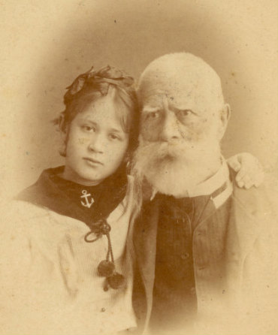
Однією з претенденток на шлюб із поетом була наймичка Варфоломія, Харита Довгополенко. Але 19-річна селянка вважала Тараса занадто великим паном і через те не погодилася на шлюб. Шевченко навіть просив Варфоломія вмовити дівчину вийти за нього заміж. Але та відмовила Тарасові Шевченку заради молодого писаря.
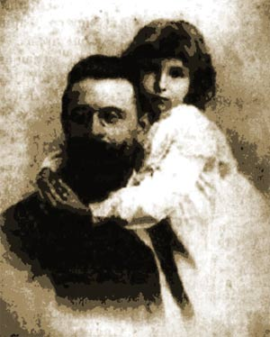
Надія Василівна Тарновська. Т.Шевченко з нею познайомився в 1843р. в с.Качанівка, дарував їй вірші і малюнки. Надія – сестра поміщика Тарновського, українського діяча. Надія подобалася поетові, але вона ніяких надій не подавала. Закоханий поет запропонував Надії стати його дружиною, але дістав відмову, і він їй присвятив вірш «Великомученице кумо».
Останнє кохання
У липні 1860 року поблизу Петербурга поет зустрів кріпачку пана Миколи Макарова 18-річну Ликерію Полусмак, українку, родом з Ніжина.
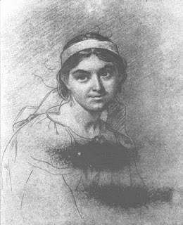
Вже важко хворий, Шевченко зробив останню спробу одружитись. Він посватався до Ликери Полусмакової. Знайомі Шевченка були шоковані вибором поета. Однак Ликерія відмовляє Тарасу і виходить заміж за перукаря Яковлева і покидає Петербург.
Лише в 1904 році, по смерті свого чоловіка, Лукерія Яковлєва-Полусмак, залишивши дітей в Петербурзі, приїхала до Канева і щодня приходила на могилу Шевченка.
Відвідуючи меморіал, у книзі відгуків одного разу вона залишила розпачливий запис: «… травня 1905 року приїхала твоя Ликера, твоя люба, мій друже. Подивись, подивись на мене, як я каюсь…». Але було вже запізно.
Ликерія Полусмак вишила весільного рушника Тарасові вже у похилому віці.
Жіночі портрети Т.Шевченка
У художньому доробку митця є чимало портретів жінок, наприклад, К.Абази, дівчини з собакою, невідомої в намисті, невідомої біля фортепіано, Маєвської, невідомої в коричневому вбранні, невідомої в блакитному вбранні, невідомої в бузковій сукні, портрет Горленко та ін., не говорячи про портрети коханих жінок.
10 березня 1861 року о п’ятій ранку перестало битися його «серце труднее», «невкрите, розбите», яке так довго шукало прихистку в жіночій любові. Прикро, але справжня народна слава і жіноча любов прийшли до Кобзаря тільки після його смерті.
Використані джерела:
- Жінки в житті Тараса Шевченка // http://www.lit-jarmarok.in.ua/index.php?option=com_content&task=view&id=189
- Весільний рушник… // http://pres-centr.ck.ua/print/news-24602.html
- Жіноча доля у творчості Тараса Шевченка // http://lib.misto.kiev.ua/UKR/TVIR/SHEVCHENKO/shevchenko102.txt
- Кислов А. Любовь и одиночество Кобзаря // http://weekly.ua/style/etno/2010/03/11/081734.html
- Кохання в житті Тараса Григоровича Шевченка // http://www.kpel.kiev.ua/private/Susp_gum/Kovalchuk/p_z_5.htm
- Сиротенко В. Незнакомый Тарас Шевченко // http://www.pereplet.ru/text/sirotenko1/sirotenko1.html
- Сиротенко В. Грешная любовь Тараса Шевченка // http://h.ua/story/105716/
- Скаврон Б. Шевченко і його жінки // http://www.museum-ukraine.org.ua/index.php?go=News&in=view&id=3115
- Слюзко Л. Останнє кохання Тараса Шевченка // http://kobzar.info/kobzar/unknown/2003/01/15/584.html
- Шевченківська енциклопедія // http://shevchcycl.kiev.ua/otochennya-shevchenka/20-gusikovska-yadvga.html

